Prefeitura

de Rolândia

SECRETARIA MUNICIPAL DE EDUCAÇÃO
EDUCAÇÃO INFANTIL – ROTEIRO
ATIVIDADES COMPLEMENTARES DE ESTUDO – COVID 19

ESCOLA/ CMEI MUNICIPAL:CMEI ZILDA ARNS

PROFESSORA: JOSIANE MARIA FÁVARO DE SOUZA

TURMA: INFANTIL 4-CRIANÇAS PEQUENAS (4 ANOS)
PERÍODO DE REALIZAÇÃO: 15 a 18 DE MARÇO DE 2021.
SENHORES PAIS E RESPONSÁVEIS VOCÊS ESTARÃO RECEBENDO AS ATIVIDADESCOMPLEMENTARES DE ESTUDO PARA O PERÍODO DE ISOLAMENTO COVID 19. PRECISAREMOSMUITO DE SUA COMPREENSÃO, COLABORAÇÃO E PARTICIPAÇÃO PARA QUE ESSAS ATIVIDADES SEJAM REALIZADAS PELO SEUFILHO. NO ROTEIRO A
SEGUIR ESTÃO AS ATIVIDADES E TODAS AS ORIENTAÇÕES PARA SUA EXECUÇÃO. TUDOESTÁ DESCRITO DE FORMA SIMPLES.
MAS SE HOUVER ALGUMA DÚVIDA PODEM ENTRAR EM
CONTATO COM A PROFESSORA PELO “WHATSAPP” .ESTAREI À DISPOSIÇÃO PARA
AJUDAR. É NECESSÁRIO QUE SEU FILHO REALIZE AS ATIVIDADES PROPOSTAS, POIS ELAS FARÃO UMA GRANDE DIFERENÇA NO DESENVOLVIMENTO DELE. CUIDEM-SE E CUIDEM DE SUA FAMÍLIA. EM
BREVE TUDO ESTARÁ BEM. UM ABRAÇO.
PROFESSORA JOSI.

ROLÂNDIA, 15 DE MARÇO DE 2021.
SEGUNDA-FEIRA.
O QUE VOCÊ VAI  ESTUDAR: | SABERES E CONHECIMENTOS:  - AUTOCUIDADO E AUTÔNOMIA;  - MOTRICIDADE E HABILIDADE MANAL
PARA QUE  VAMOS  ESTUDAR  ESSES  CONTEÚDOS? | CAMPO DE EXPERIÊNCIA:  - CORPO, GESTOS E MOVIMENTOS  (EI02CG03) EXPLORARA FORMAS DE DESLOCAMENTO NO ESPAÇO (PULAR, SALTAR, DANÇAR), COMBINANDO MOVIMENTPOS E SEGUINDO ORIENTAÇÕES;  - REALIZAR ATIVIDADES CORPORAIS E VENCER DESAFIOS;  (EI02CG04) DEMONSTRAR PROGRESSIVA INDEPENDÊNCIA NO CUIDADO DO SEU CORPO;  - CUIDAR PROGRESSIVAMENTE DO PRÓPRIO CORPO, EXECUTANDO AÇÕES SIMPLES RELACIONADAS Á SUA SAÚDE E HIGIENE.
COMO VAMOS  ESTUDAR OS  CONTEÚDOS? | ATIVIDADE DO DIA: OLHA O QUE JÁ SEI  AGORA VOCÊ JÁ É GRANDE E CONSEGUE FAZER VARIAS COISAS SOZINHO NÃO É MESMO? ENTÃO ESCREVA NO ESPAÇO QUANTOS ANOS VOCÊ TEM EM SEGUIDA VOCÊ PINTE SOMENTE OS DESENHOS DAS ATIVIDADES DIARIAS QUE VOCÊ CONSEGUE FAZER SOZINHO SEM AJUDA DA MAMÃE.  DEPOIS ASSITIR A HISTÓRIA ENVIADA PELA PROFESSORA NO LINK BAIXO.

JÁ TENHO ________ ANOS E JÁ SEI FAZER VARIAS COISAS SOZINHO:
PINTE SOMENTE OS DESENHOS DAS COISAS QUE VOCÊ CONSEGUE FAZER SEM A AJUDA DA MAMÃE.
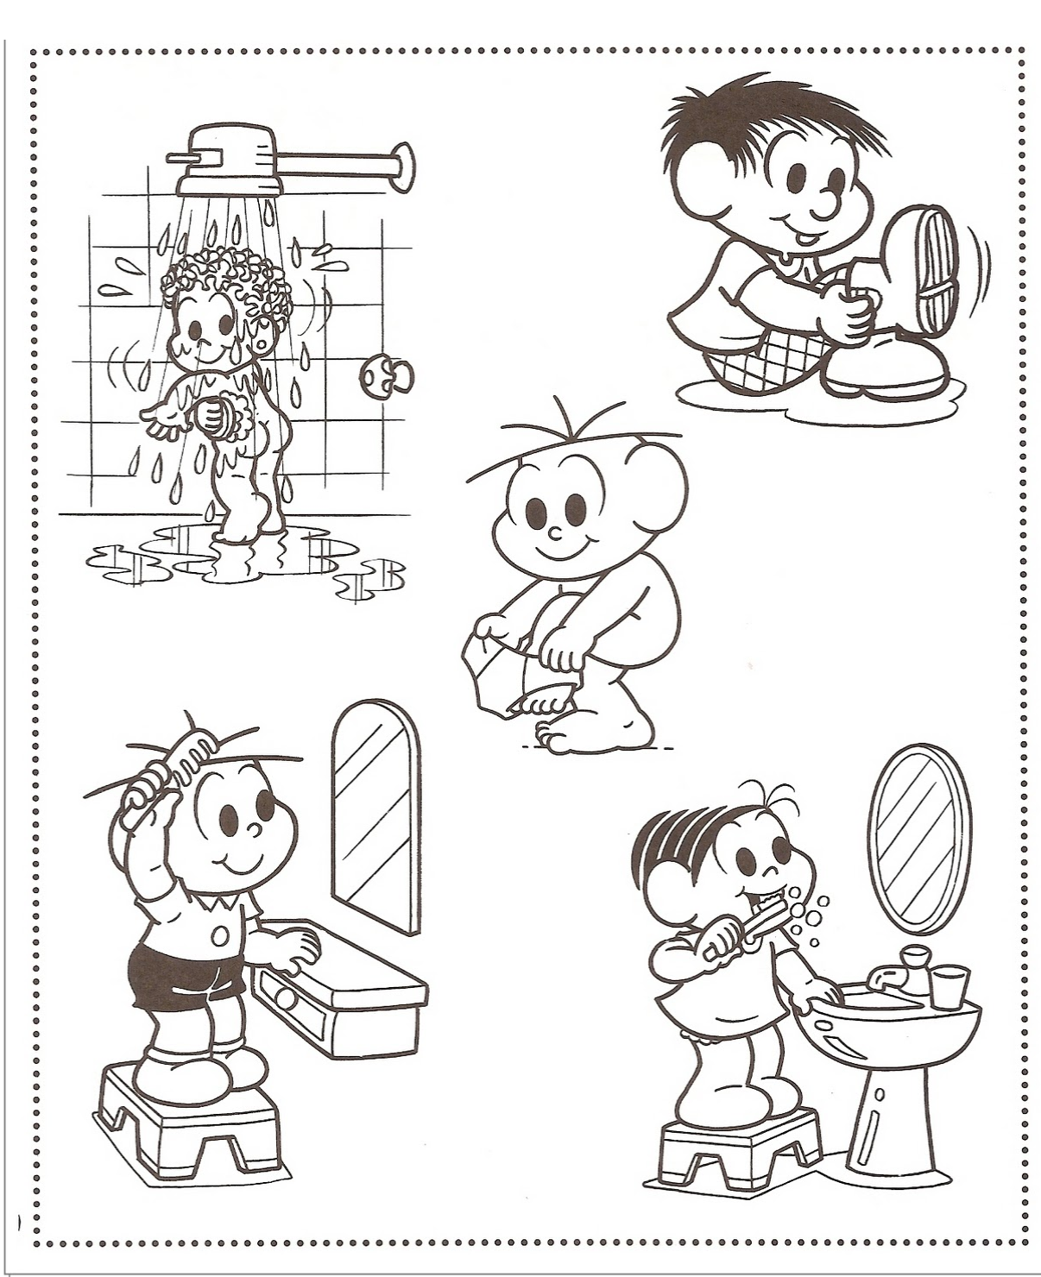

ROLÂNDIA,16 DE MARÇO DE 2021.
TERÇA-FEIRA
O QUE VOCÊ VAI  ESTUDAR: | SABERES E CONHECIMENTOS:  - FAMÍLIA  - VOCABULÁRIO  - REPRESENTAÇÃO GRÁFICA E PLÁSTICA
PARA QUE  VAMOS  ESTUDAR  ESSES  CONTEÚDOS? | CAMPO DE EXPERIÊNCIA:  O EU O OUTRO E NÓS  EI02EO01) DEMONSTRAR ATITUDES DE CUIDADO E SOLIDARIEDADE NA INTERAÇÃO COM CRIANÇAS E ADULTOS.  - CONHECER E RECONHECER PESSOAS DA FAMÍLIA E DE SUA CONVIVÊNCIA  (EI02EO04) COMUNICAR-SE COM OS COLEGAS E OS ADULTOS, BUSCANDO COMPREENDÊ-LOS E FAZENDO-SE COMPREENDER  - RECONHECER NA ORALIDADE O PRÓPRIO NOME  CORPO, GESTOS E MOVIMENTOS  (EI02CG05) DESENVOLVER PROGRESSIVAMENTE AS HABILIDADES MANUAIS, ADQUIRINDO CONTROLE PARA DESENHAR, PINTAR, RASGAR, FOLHEAR, ENTRE OUTROS.  - COORDENAR O MOVIMENTO DAS MÃOS PARA SEGURAR O GIZ DE CERA, CANETAS, LÁPIS E FAZER SUAS MARCAS GRÁFICAS.  - PINTAR, DESENHAR, RABISCAR, FOLHEAR E RECORTAR UTILIZANDO DIFERENTES RECURSOS E SUPORTES.
COMO VAMOS  ESTUDAR OS  CONTEÚDOS? | ATIVIDADE DO DIA: MINHA FAMÍLIA  COM A AJUDA DE UM ADULTO RESPONDA AS QUESTÕES, DEPOIS VOCÊ IRÁ FAZER UM DESENHO BEM BONITO DA SUA FAMÍLIA QUE MORA COM VOCÊ NA SUA CASA.

COM A AJUDA DE UM ADULTO RESPONDA:
- QUANTAS PESSOAS MORAM COM VOCÊ NA SUA CASA

- QUEM SÃO ESSAS PESSOAS

AGORA FAÇA UM DESENHO BEM BONITO DA SUA FAMÍLIA.

ROLÂNDIA, 17 DE MARÇO DE 2021.
QUARTA
O QUE VOCÊ VAI  ESTUDAR: | SABERES E CONHECIMENTOS:  - FAMÍLIA  - SENSIBILIDADE ESTÉTICA EM RELAÇÃO AOS TEXTOS LITERÁRIOS  - LINGUAGEM ESCRITA
PARA QUE  VAMOS  ESTUDAR  ESSES  CONTEÚDOS? | CAMPO DE EXPERIÊNCIA:  - O EU O OUTRO E NÓS  (EI02EO01) DEMONSTRAR ATITUDES DE CUIDADO E SOLIDARIEDADE NA INTERAÇÃO COM CRIANÇAS E ADULTOS.  - CONHECER E RECONHECER PESSOAS DA FAMÍLIA E DE SUA CONVIVÊNCIA  - ESCUTA, FALA, PENSAMENTO E IMAGINAÇÃO  (EI02EF07) MANUSEAR DIFERENTES PORTADORES TEXTUAIS, DEMONSTRANDO RECONHECER SEUS USOS SOCIAIS.  - MANUSEAR E EXPLORAR DIFERENTES PORTADORES TEXTUAIS COMO: LIVROS, REVISTAS, JORNAIS, CARTAZES, LISTAS TELEFÔNICAS, CADERNOS DE RECEITAS, BULAS EOUTROS.  (EI02EF09) MANUSEAR DIFERENTES INSTRUMENTOS E SUPORTES DE ESCRITA PARA DESENHAR, TRAÇAR LETRAS E OUTROS SINAIS GRÁFICOS  - FAZER USO DAS LETRAS, AINDA QUE DE FORMA NÃO CONVENCIONAL, EM SEUS REGISTROS DE COMUNICAÇÃ  - CORPO, GESTOS E MOVIMENTOS  (EI02CG05) DESENVOLVER PROGRESSIVAMENTE AS HABILIDADES MANUAIS, ADQUIRINDO CONTROLE PARA DESENHAR, PINTAR, RASGAR, FOLHEAR, ENTRE OUTROS.  - PINTAR, DESENHAR, RABISCAR, FOLHEAR E RECORTAR UTILIZANDO DIFERENTES RECURSOS E SUPORTES
COMO VAMOS  ESTUDAR OS  CONTEÚDOS? | NA ATIVIDADE DE HOJE VAMOS PRECISAR DA AJUDA DE UM ADULTO.  VOCÊ DEVERÁ PROCURAR EM JORNAIS, REVISTAS,ENCARTES AS LETRAS QUE FORMAM O SEU NOME E O DE MAIS UMA PESSOA DA SUA FAMILIA QUE VOCÊ VAI ESCOLHER (PODE SER DA MAMÃE, DO PAPAI, DO IRMÃO OU IRMÃ, DA VOVÓ) RECORTAR E COLAR NO QUADRADO ABAIXO.  ATENÇÃO VOCÊS PODEM USAR AS MÃOZINHAS E RASGAR CADA LETRINHA OU UTILIZAR UMA TESOURA SEM PONTA (SEMPRE COM UM ADULTO PERTO).  SUGESTÃO DE HISTÓRIA PARA HOJE:A FAMÍLIA DE MARCELO (RUTH ROCHA)  https://www.youtube.com/watch?v=HiS2fa1-Yrs

ATIVIDADE DO DIA: NOSSO NOME

ENCONTRE EM JORNAIS, REVISTAS, LIVROS, ENCARTES DE SUPERMERCADOS AS LETRAS DO SEU NOME E DO NOME DE MAIS UMA PESSOA DA FAMÍLIA QUE VOCÊ VAI ESCOLHER (PODE SER DA MAMÃE,DO PAPAI, DO IRMÃO OU IRMÃ, DO VOVÔ OU VOVÓ) RECORTE E COLE NO QUADRADO ABAIXO.

ROLÂNDIA, 11 DE MARÇO DE 2021.
QUINTA-FEIRA
O QUE VOCÊ VAI  ESTUDAR: | SABERES E CONHECIMENTOS:  - VOCABULÁRIO.  - NOÇÕES ESPACIAIS: DENTRO, FORA, PERTO, LONGE, EMBAIXO, EM CIMA, DE UM LADO, DO OUTRO, ESQUERDA, DIREITA, FRENTE, ATRÁS ETC.  - Esquema corporal.  - Regras de jogos e brincadeiras
PARA QUE  VAMOS  ESTUDAR  ESSES  CONTEÚDOS? | CAMPO DE EXPERIÊNCIA:  O EU O OUTRO E NÓS  (EI02EO02) DEMONSTRAR IMAGEM POSITIVA DE SI E CONFIANÇA EM SUA CAPACIDADE PARA ENFRENTAR DIFICULDADES E DESAFIOS.  - RECONHECER SUA IDENTIDADE, SEU NOME, SUAS HISTÓRIAS E CARACTERÍSTICAS  (EI02EO02) DEMONSTRAR IMAGEM POSITIVA DE SI E CONFIANÇA EM SUA CAPACIDADE PARA ENFRENTAR DIFICULDADES E DESAFIOS.  - ENFRENTAR DESAFIOS EM BRINCADEIRAS E JOGOS PARA DESENVOLVER CONFIANÇA EM SI PRÓPRIO.  CORPO, GESTOS E MOVIMENTOS  (EI02CG05) DESENVOLVER PROGRESSIVAMENTE AS HABILIDADES MANUAIS, ADQUIRINDO CONTROLE PARA DESENHAR, PINTAR, RASGAR, FOLHEAR, ENTRE OUTROS.  - COORDENAR O MOVIMENTO DAS MÃOS PARA SEGURAR O GIZ DE CERA, CANETAS, LÁPIS E FAZER SUAS MARCAS GRÁFICAS  - PINTAR, DESENHAR, RABISCAR, FOLHEAR E RECORTAR UTILIZANDO DIFERENTES RECURSOS E SUPORTES
COMO VAMOS  ESTUDAR OS  CONTEÚDOS? | ATIVIDADE DO DIA:UTILZANDO O CRACHÁ QUE A PROFESSORA ENVIOU ESCREVA SEU NOME NO RETÂNGULO,DEPOIS PINTE NO QUADRO DE LETRAS SOMENTE AS LETRINHAS QUE FORMAM O SEU NOME. EM SEGUIDA CONVIDE AS PESSOAS DA SUA CASA PARA UMA ATIVIDADE EM FAMÍLIA. VAMOS REALIZAR A ‘DANÇA DA ESTÁTUA” COLOQUE UMA MUSICA BEM ANIMADA (PODE UTILIZAR A SUGESTÃO QUE A PROFESSORA VAI ENVIAR NO LINK ABAIXO ENQUANTO MÚSICA ESTIVER TOCANDO TODOS DEVEM DANÇAR CONFORME A MÚSICA ALGUEM DEVERÁ DESLIGAR A MÚISCA ENTÃO TODOS DEVEM PARAR DE DANÇAR NA POSIÇÃO QUE ESTÁ QUEM SE MEXER PRIMEIRO PERDE. VAMOS LÁ!  https://www.youtube.com/watch?v=H9fXoZmMHK8

UTILIZANDO O CRACHÁ ESCREVA SEU NOME NO RETÂNGULO DEPOIS PINTE NO QUADRO DE LETRAS SOMENTE AS LETRINHAS QUE FORMAM O SEU NOME.

OBS: O CRACHÁ IRA NO MATERIAL IMPRESSO.

